¿Qué entendemos por Automatización Industrial?
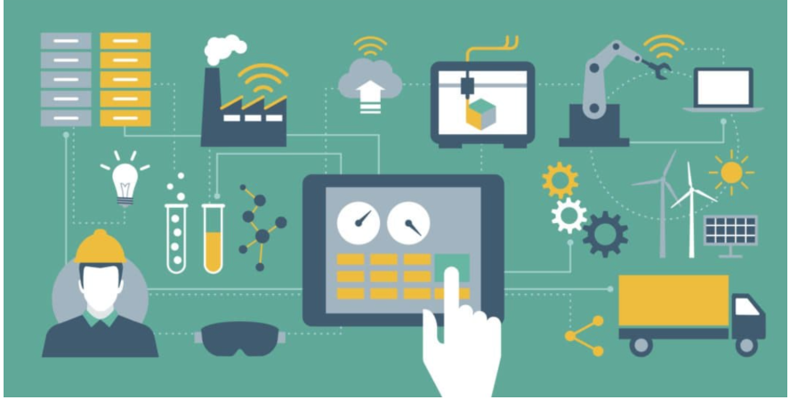

La automatización de una máquina,sistema o proceso industrial, consiste en la incorporación al mismo de un conjunto de elementos y dispositivos tecnológicos (eléctricos, electrónicos ó
electromecánicos) que aseguren su control, gestión y buen funcionamiento.

No sólo es aplicable en la industria sino también en nuestros hogares,en infraestructuras comerciales y de servicios, en salud, en el esparcimiento y en cualquier ámbito en que se desempeñen las personas. Las máquinas y los equipos realizan tareas complejas de manera autónoma liberando así tiempo valioso para las personas, reduciendo al mínimo su esfuerzo y minimizando losriesgos laborales.
Esto se logra implementando sistemas que permiten a las máquinas operar por sí mismas, requiriendo sólo la intervención humana para las configuraciones iniciales, los ajustes operativos, la supervisión general y la verificación de los resultados finales.
Las ventajas que brinda la automatización de un proceso son múltiples:
- Incrementa la eficiencia de las operaciones, porque permite realizar tareas repetitivas de manera rápida y precisa reduciendo los tiempos de ejecución.
- Reduce los costos operativos al disminuir la necesidad de mano de obra en tareas monótonas y repetitivas.
- Mejora la calidad de los productos y servicios porque reduce los errores en las operaciones al brindar una mayor precisión y consistencia en la producción.
- Aumenta la seguridad del personal al reemplazar a los trabajadores en tareas peligrosas y perjudiciales para la salud.
- Incrementa la vida útil de los equipos e instalaciones al contar con protecciones ante fallos y avisos automáticos para los mantenimientos predictivos y preventivos.
- Mejora las condiciones laborales al liberar a los trabajadores de tareas monótonas y repetitivas, permitiendo que puedan enfocarse en tareas más creativas y significativas.
- Flexibiliza la producción, porque en general puede adaptarse fácilmente a diferentes requisitos operativos.
- Facilita la innovación tecnológica en todas las áreas porque brinda poderosas herramientas para el desarrollo de nuevas soluciones y nuevas tecnologías.
- Ayuda a la sostenibilidad del medio ambiente porque optimiza el uso de recursos reduciendo desperdicios.
- Brinda herramientas para mejorar la eficiencia energética en los procesos de producción.

